

数据结构项目报告说明书





BEIJING JIAOTONG UNIVERSITY

**软件学院**

**数据结构与算法综合实践**

项目： 麻将连连看 组长： 周广阳 组员： 童耀乐 石涵舟 郭洪基

所在专业： 软件工程 指导老师： 陈旭东

# 第一部分 需求分析与目的概述

## 需求分析

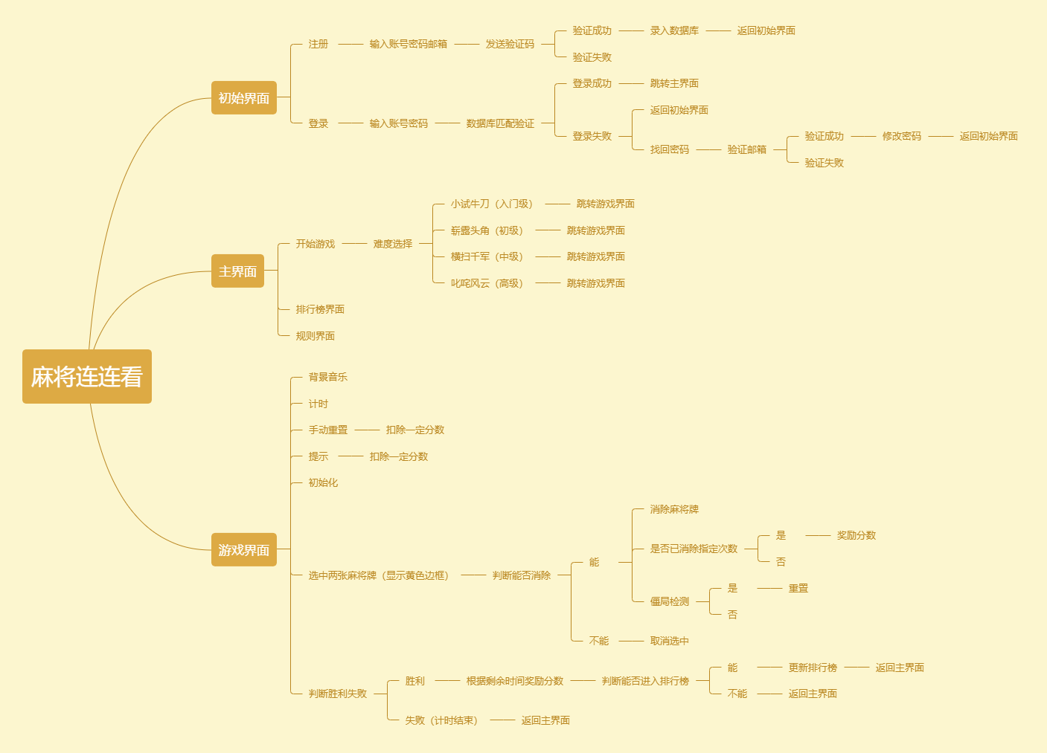

**游戏规则**

基本玩法：玩家可以将2个相同图案的对子连接起来，连接线不多于3根直线，就可以成功将对子消除。

操作介绍：第一次使用鼠标点击棋盘中的棋子，该棋子此时为 “被选中” ；再次以鼠标点击其他棋子，若该棋子与被选中的棋子图案相同，且把第一个棋子到第二个棋子连起来，中间的直线不超过3根，则消掉这一对棋子，否则第一颗棋子恢复成未被选中状态，而第二颗棋子变成被选中状态。

胜利条件：将棋盘上面的对子全部消除掉。

失败条件：关卡内设置倒计时，倒计时结束未完成关卡则判为负。

计时奖励：为了增加游戏效果，当玩家连续消除多对牌时，会有增加计时奖励，

完成关卡后多余时间会以2倍计算到分数中。

**第二部分 项目设计**

# 未命名文件

## 成员分工

## 周广阳: 初始界面搭建，建立数据库，排行榜，背景音乐，安卓开发，邮箱绑定

## 童耀乐: 整合前后端，僵局处理，提示，整合，数据结构优化，自动求解

## 郭洪基: 初始界面的美化与完善，初始化必有解，重置功能，ui美化，安卓适配，开局优化

## 石涵舟:初步实现核心算法，计时，得分统计，胜利判断，提示次数，奖励时间

2.1 背景音乐

在游戏的背景音乐方面，我们使用了qt的multimedia库来循环播放bgm。

其中值得一提的是，我们使用了QmediaPlaylist中的setPlaybackMode函数设置音乐播放模式为循环播放，减少了对音乐文件的重复占用并同时优化了用户体验。

2.2 数据库

数据库方面，我们选择了简便易用、功能强大的sqlite来进行用户数据以及排行榜数据的储存。在对Android适配的过程中，我们采取了将数据库文件放在assets文件夹中后写入到安卓本地目录的方式。

值得一提的是，在有更高分数存在需要更新排行榜数据时，我们采用了栈这一数据结构。将前五位记录从小到大依次入栈，利用栈结构后入先出的特点依次更新数据库，实现排行榜的末位淘汰机制的同时，将算法的时间复杂度缩减到了O(n)。

2.3 安卓移植

安卓移植方面，为了尽量保持双端的功能和UI一致性和减少工作量，我们采用了QT for Android来进行移动端的构建。

对于安卓端数据库文件的适配前文已经讲过，此处不再赘述。

为了运行的稳定性和生成的正确性，经过多次尝试后，我们最终确定了jdk1.8.0_261作为jdk，android-ndk-r12b作为ndk，最新版本的sdk作为sdk这一组合。

2.4 邮箱验证

在用户账户的所有性判断上，我们选择了基于电子邮箱的验证方式。我们使用smtp这一通信协议，在生成验证码后通过电子邮件发送到需要绑定的邮箱中，之后进行比较和判断，若验证码相同且输入信息符合且正确，则通过验证。

2.5 僵局判断

当连连看进行中遇到死锁情况或者无解的情况，就需要重置游戏让游戏进行下去，这时候就需要僵局判断。我们使用的是图数据结构储存每个麻将信息，在初始化的时候用邻接表储存。然后在僵局判断的函数中，用bfs来遍历邻接表，再通过快慢指针来控制每个链表的数据搜索。每次都遍历邻接表，若找到了一个解，则返回不是僵局，若没有找到解，则返回是僵局，需要重置游戏。

2.6 消除算法

(1)水平检测:用来判断两个点的纵坐标是否相等，同时判断两点间有没有障碍物。

(2)垂直检测:用来判断两个点的横坐标是否相等，同时判断两点间有没有障碍物。

(3)一个拐角检测:可分解为水平检测和垂直检测，当两个同时满足时，便两点可通过一个拐角相连。即：一个拐角检测 = 水平检测 && 垂直检测。

(4)两个拐角检测可分解为一个拐角检测和水平检测或垂直检测。即：

两个拐角检测 = 一个拐角检测 && (水平检测 || 垂直检测)。

2.7 初始化麻将牌

首先我们初始化一个大小为ROW*COLUMN的一维数组，用于存储成对的麻将牌种类（type）。将其打乱。按存储顺序初始化为二维数组（mahjongs），注意设置麻将牌的位置，大小，然后更新邻接表，最后，先模拟自动解题过程，判断是否有解，若无解重复上述过程。

2.8 初始化游戏

根据难度（传入参数），设置不同的行数、列数、时间、ui边框位置等初始化游戏。

2.9 重置游戏

每次手动重置扣除10分，然后初始化链表，打乱存储目前麻将牌的二维数组（patterns），剩余部分与初始化类似，不做赘述

**第三部分 流程概览**

